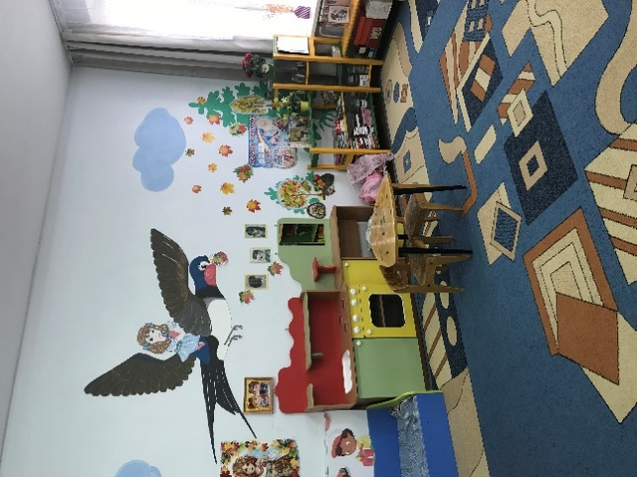
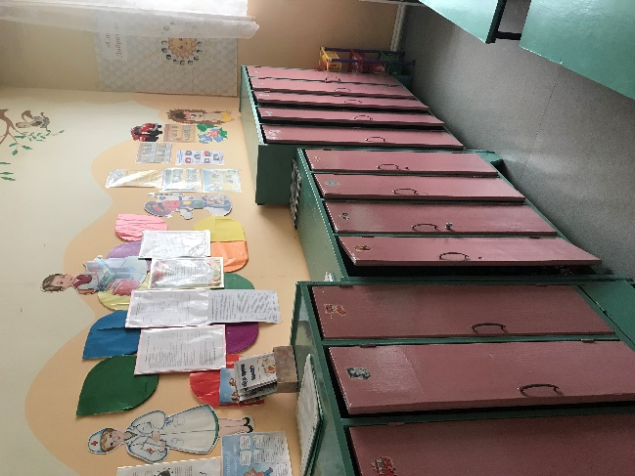

Содержание паспорта группы:
1. Группа – подготовительная
2. Возраст – 6-7 лет
3. Продолжительность пребывания детей в группе – 10 часов.

1.Содержательный раздел

1.1. Возрастные особенности детей подготовительной группы.

2.Организационный раздел

2.1. Образовательные программы, по которым организуется работа с детьми.

2.2. Режим работы группы на теплый и на холодный период года.

2.3 Учебный план (распределение нагрузки).

2.4. Расписание организованной образовательной деятельности.

2.5. Культурно-гигиенические навыки.

3. Материально-технический раздел

3.1. Условия в группе для организации питания, хозяйственно-бытового обслуживания детей.

3.2. Обеспечение группы средствами обучения и воспитания (реализация образовательной программы дошкольного образования).

1.1. Возрастные особенности детей 6-7 лет

Этот период жизни ребенка принято называть старший дошкольный возраст. В это время ваш ребенок активно познает мир, взаимоотношения людей и уже готов приобретать конкретные знания, которые будут постепенно готовить его к школе.
Развитие личности ребенка 6 -7лет
Самым главным новшеством в развитии личности ребенка 6 -7лет можно
считать появление произвольности, то есть способность самостоятельно регулировать свое поведение. Дети не отвлекаясь на более интересные дела, могут
доводить до конца малопривлекательную работу (убирать игрушки, наводить
порядок в комнате и т. п.). Это становится возможным благодаря осознанию детьми общепринятых норм и правил поведения, и обязательности их выполнения.
Происходят существенные изменения в представлении ребенка о самом
себе, о своем Я. В этом возрасте ребенок уже достаточно хорошо представляет
какими качествами он обладает и начинают появляться представления какими
качествами ребенок хочет обладать, каким бы он хотел стать. То есть дети
начинают понимать категории желательных и нежелательных чертах, и особенностях. Но поскольку этот процесс только начинается, ребенок не имеет от-
дельно взятого представления о том, каким он должен быть, поэтому он обычно
хочет быть похожим на героев сказок, фильмов или знакомых людей. Эта важное новообразование в личности ребенка является началом появления учебной
мотивации. То есть, учиться ребенка побуждает не столько интерес к дисциплинам, сколько желание видеть себя «умным», «знающим», «умеющим», особенно по сравнению со сверстниками.
К 6 -7 годам дети способны внимательно слушать педагога понимать и
удерживать цель занятия. Но при условии значимости мотива действий, а для
этого необходимо применять игровую структуру в обучении.
Именно в этом возрасте сверстник приобретает очень серьезное значение
для ребенка. Оценки и мнение товарищей становятся для них существенными.
Происходит разделение детей на более заметных и «ярких», которые пользуются симпатией у сверстников, и менее заметных, не пользующихся популярностью в детской среде. При оценке поступков сверстников дети часто категоричны и требовательны, при этом в отношении собственного поведения, как
правило, более снисходительны и недостаточно объективны. Формирование
социального статуса ребенка и его личной самооценки во многом зависит от
оценки окружающих его взрослых и в первую очередь родителей.
К 6-7 годам ребенок приобретает понимание системы первичной половой
идентичности, то есть он отчетливо представляет качества, которыми обладают мужчина и женщина, особенности проявления чувств, эмоций, специфика
поведения, внешности, профессии. И как следствие, при выборе в общении сверстников противоположного пола мальчики опираются на такие качества девочек, как красота, нежность, ласковость, а девочки - на такие, как сила,
способность заступиться за другого.
Расширяется интеллектуальный кругозор детей. Их интересы постепенно
выходят за рамки ближайшего окружения детского сада и семьи. Дети активно
интересуются окружающим социальным и природным миром, необычными событиями и фактами. При этом ребенок пытается самостоятельно осмыслить и
объяснить полученную информацию. К 5 годам детей можно назвать «маленькими философами», которые ежедневно самостоятельно делают маленькие «открытия». А также дети с большим интересом готовы слушать истории из жизни
родителей, бабушек и дедушек.
Общение ребенка 6-7 лет.
Начинает проявляться избирательность и устойчивость взаимоотношений
с ровесниками. Так, предпочтения дети объясняют успешностью того или иного ребёнка в игре («С ним интересно играть» и т. п.) или его положительными
качествами («Она хорошая», «Он не дерётся» и т. п.). Общение детей становится менее ситуативным, то есть темы разговоров вращаются не
только про настоящее (здесь и сейчас), но и о том, что с ними произошло: где
были, что видели и т. д. Дети внимательно слушают друг друга, эмоционально
сопереживают рассказам друзей.
Это становится возможным благодаря: интенсивному развитию речи и
наличию произвольности в действиях, то есть дети могут без помощи взрослого
налаживать общение и организовывать игру. В игре со сверстниками важное
значение принимает совместное обсуждение правил игры. Дети часто пытаются
контролировать действия друг друга - указывают, как должен себя вести тот
или иной персонаж. В случаях возникновения непонимания во время игры дети
пытаются объяснить партнёрам свои действия или критикуют их действия,
ссылаясь на правила. При этом часто согласование действий, распределение
обязанностей у детей чаще всего возникает ещё по ходу самой игры. В этом
возрасте дети уже самостоятельно способны создать игровое пространство, вы-
строить сюжет и ход игры, распределить роли.
При этом взрослый по-прежнему остается самым важным и авторитетным
человеком для ребенка. Интерес к общению с взрослым не ослабевает. Дети активно стараются привлечь к себе внимание взрослых, вовлечь в разговор, поде-
литься своими новыми знаниями, впечатлениями, суждениями. И только равноправное общение с взрослым может поднять мнение ребенка о себе
и помочь почувствовать свое важность и компетентность. Содержательное,
разнообразное общение взрослых с детьми (познавательное, деловое, личностное) является важнейшим условием их полноценного развития.
Развитие психических процессов в 5-6 лет.
Восприятие.
Продолжает развиваться восприятие цвета, формы и величины предметов
окружающего мира, при этом происходит систематизация этих представлений.
В восприятии цвета появляется различение оттенков. В различении величины
объектов ребенок 6-7 лет способен выстроить по возрастанию или убыванию до
10 различных предметов.
Внимание.
Устойчивость внимания растет, развивается способность к распределению и переключению. То есть, ребенок способен выполнять сложные инструкции, осознанно переходя от одного вида деятельности к другой, удерживая при
этом инструкцию и цель деятельности. Следовательно, у ребенка возникает
очень важное образование как произвольное внимание. Объем внимания в 5 лет
составляет в среднем 5-6 объектов, к 6-ти годам 6-7.
Память.
К 6 годам начинается формирование произвольной памяти. То есть ре-
бенок способен самостоятельно (а не механически) при помощи образно-
зрительной памяти (не глядя на предмет) запомнить 5-6 объектов, на слух так-
же 5-6- объектов.
Мышление.
В этот период развития ребенка совершенствуется образное мышление. Дети могут решать задачи не только в наглядном плане, но и в уме. Развивается способность схематизации и представления о цикличности изменений.
Важным в развитии мышления 6 летнего ребенка становится способность к обобщению, которое является основой развития словесно-логического
мышления, то есть способности рассуждать, анализировать и делать выводы на основе заданных параметров. То есть, например, при формировании групп
предметов, ребенок способен учесть уже два признака.
Дети этого возраста способны дать адекватное причинное объяснение чему-либо при условии, что это происходило в их жизненном опыте, то есть ребенок слышал или видел описываемое.
Понятие времени ещё не совершенно, поэтому у ребенка наблюдается не
точная ориентация во временах года, днях недели, при этом лучше запоминаются названия тех дней недели и месяцев года, с которыми связаны эмоционально окрашенные события.
Воображение.
Это период расцвета детской фантазии, которая самым ярким образом
проявляется в игре, где ребенок увлечен. Такое развитие воображения позволяет детям сочинять достаточно развернутые и последовательные истории. Но такие способности ребенок приобретает только при условии постоянной активизации этих процессов: разговоры на заданную тему, сочинение собственных
сказок.
Речь.
Речь продолжает активно развиваться и совершенствоваться. Особенно
это касается звуков. Дети уже способны правильно произносить шипящие, свистящие и сонорные звуки. Развивается и фонематический слух (это способность
правильно слышать и узнавать звуки), увеличивается интонационная выразительность речи, например, при чтении стихов, в играх, в повседневной жизни.
Совершенствуется грамматический строй речи, то есть дети уже используют
практически все части речи и активно занимаются словотворчеством. Лексический состав речи становится более широким, активно используются синонимы
и антонимы. Речь становится связной. Дети способны пересказывать по картинке, описывая не только центральные события, но и второстепенные детали.
2.1. Образовательные программы, по которым организуется работа с детьми.

Содержание образовательного процесса в подготовительной группе выстроено в соответствии с ФОП и образовательной программой ДОУ.

2.2. Режим работы на теплый и на холодный период года
(Холодный период года)
Режим дня
Прием детей самостоятельная деятельность, игры,  утренняя гимнастика | 7.30 - 8.20  8.10 – 8.15
Подготовка к завтраку, завтрак | 8.15– 8.45
Утренний круг | 8.50 – 9.00
Организованная образовательная деятельность | 9.00 – 10.45
Второй завтрак | 10.30
Подготовка к прогулке. прогулка | 11.00 – 12.00
Возвращение с прогулки, игры | 12.00 – 12.15
Подготовка к обеду, обед | 12.15 -- 13.00
Подготовка ко сну, сон | 13.00 – 15.00
Бодрящая гимнастика, воздушные и водные процедуры | 15.00 – 15.20
Подготовка к полднику. полдник | 15.25 --15.50
Игры занятия по интересам, организованная деятельность, индивидуальная работа | 15.50 – 16.20
Вечерний круг | 16.20 – 16.30
Подготовка к прогулке, прогулка, уход детей домой | 16.30 – 17.30

(Теплый период года)
Режим дня
Прием детей самостоятельная деятельность, игры, утренняя гимнастика | 7.30 - 8.30
Подготовка к завтраку, завтрак | 8.30 – 8.50
Самостоятельная деятельность, игры | 8.50 – 9.00
Непосредственно-образовательная деятельность | 9.00 – 12.15
Возвращение с прогулки, игры | 12.00 – 12.10
Подготовка к обеду, обед | 12.10 - 13.00
Подготовка ко сну, сон | 13.00 – 15.00
Бодрящая гимнастика, воздушные и водные процедуры | 15.00 – 15.20
Подготовка к полднику. полдник | 15.20 --15.40
Непосредственно-образовательная деятельность, дополнительное образование | 15.40 – 16.10
Чтение художественной литературы, игры, самостоятельная деятельность | 16.10 – 16.40
Подготовка к прогулке, прогулка, уход детей домой | 16.40 – 17.30

2.3. Учебный план (распределение нагрузки).
Возрастная группа | подготовительная группа
Длительность учебного часа | 30 минут
Виды непосредственно-образовательной деятельности
Обязательная часть
Развитие речи | 2
Ознакомление с окружающим миром | 1
ФЭМП | 2
Рисование | 2
Лепка/ Аппликация | 2
Физическая культура | 3
Музыка | 2
Общее количество | 14
Максимальный объем недельной образовательной нагрузки | 7 часов 30 минут
Соотношение частей учебного плана % | 87.5/12.5

2.4. Расписание организованной образовательной деятельности

Понедельник | 1. Обучение грамоте  2.Рисование  3.Физкультурное  Конструирование, художественное творчество | 9.00 -9.30  9.40 – 10.10  10.45 – 11.15  15.30 – 15.55
Вторник | 1.ФЭМП  2. Лепка / аппликация  3.Музыка | 9.00 – 9.30  9.40– 10.10  10.30– 11.00  15.45 – 16.10
Среда | 1.Музыка  2. Робототехника, ДПИ  3. Ознакомление с окружающим миром | 9.00 – 9.30  10.00  15.45 – 16.15
Четверг | 1. Занятие с психологом  2. ФЭМП  3.Физкультура | 9.00 – 9.30  9.40 - 10.10  10.30 – 11.00
Пятница | 1.Развитие речи / художественная литература  2. Рисование  3.Физическая культура (улица) | 9.00 – 9.30  9.40 – 10.10  11.45 – 12.15

11.15 Среда, пятница – спортивная школа

2.5. Культурно гигиенические навыки
Именно в дошкольном возрасте очень важно воспитывать у ребенка привычку к чистоте, аккуратности, порядку. В эти годы дети могут освоить все основные культурно – гигиенические навыки, научиться понимать их важность, легко, быстро и правильно выполнять. Особое внимание надо уделять детям до пяти лет, которым «самостоятельное» умывание и одевание обычно доставляет большое удовольствие. У детей старшего дошкольного возраста, 5-7 лет, следует совершенствовать уже приобретенные навыки и следить за неукоснительным и правильным их выполнением. Навыки, прочно сформированные в дошкольном возрасте, сохранятся на всю жизнь. При воспитании культурно – гигиенических навыков большое значение имеет пример окружающих. Если взрослые после утренней гимнастики принимают душ, то и ребенок считает естественным его обязательность. В семье, где родители, старшие братья и сестры не сядут за стол, предварительно не вымыв руки, и для малыша это становится законом. Но общий правильный уклад жизни в семье еще не гарантирует усвоение ребенком всех доступных ему навыков. Их воспитанию приходится уделять специальное внимание. Прежде всего, следует обеспечить постоянное, без всяких исключений, выполнение ребенком установленных гигиенических правил. Ему объясняют их значение. Но не менее важно помочь ребенку, особенно на первых порах, правильно усвоить важный навык. Так, например, прежде чем начать мыть руки, надо закатать рукава, хорошо намылить руки. Вымыв руки, тщательно смыть мыло, взять свое полотенце, насухо вытереть руки. Не следует торопить ребенка, если он сосредоточенно повторяет одно и то же действие (например, мылит руки). Тем более не следует выполнять это действие за него. Осваивая навык, ребенок обычно стремится многократно выполнять определенное движение. Постепенно он научится самостоятельно и быстро справляться с поставленной задачей. Взрослый только напоминает или спрашивает, не забыл ли их ребенок сделать то или другое, а в дальнейшем предоставляет ему почти, полную самостоятельность. Но проверять, правильно ли он все сделал, приходится на протяжении всего дошкольного возраста. Хорошо сформированные навыки выполняются ребенком легко и быстро, по собственной инициативе, без напоминаний. Если он забудет о каком-либо из них, например, прибежит и сядет за стол, не вымыв руки, то малейшего намека, напоминания, оказывается достаточно, чтобы он (даже несколько смущенно) исправил свою ошибку. Но если у ребенка соответствующие навыки не сформированы, то выполнение их требует от него больших усилий. Нередко возникают малоприятные и для родителей, и для него «переговоры»: «Сережа, ты забыл вымыть руки». - «Они у меня чистые». - «Все равно перед едой надо вымыть».- «Я их недавно мыл»… И так, в дошкольном возрасте дети самостоятельно должны и могут освоить, что надо мыть руки перед едой, после пользования уборной, по возвращению с прогулки, игры с животными и всегда, когда они грязные. Ноги надо мыть не только перед ночным сном, но и перед дневным, особенно летом. К навыкам личной гигиены, которые ребенок должен усвоить в дошкольном возрасте, относится и уход за полостью рта. С трехлетнего возраста ребенок должен уметь полоскать рот, с четырех лет - правильно чистить зубы. Полоскать рот надо теплой водой и после еды. Всегда ли у вашего ребенка есть в кармане носовой платок? Умеет ли он сам замечать непорядки в одежде: развязался шнурок, расстегнулась пуговица, вылезла футболка из шорт – и сразу их устранять? Вытирает ли он ноги, входя в помещение? Детям свойственны живой интерес к окружающему, активность, эмоциональность, стремление к самостоятельности – все это создает благоприятные условия для воспитания культурно – гигиенических навыков, имеющих очень большое значение для развития детей. Нужно помнить, что культурно – гигиенические навыки – важное условие для поддержания здоровья, так как соблюдение правил личной гигиены предохраняет от инфекционных заболеваний. Культурно – гигиенические навыки способствуют развитию речи, развиваются и приобретают силу и устойчивость такие психологические функции, как внимание и воля.
Основы гигиенической культуры
Поведение за столом - умело пользоваться ложкой и вилкой. Есть самостоятельно, не проливать пищу. За общим столом не мешать другим детям, не пользоваться их приборами. Учить жевать пищу с закрытым ртом, есть только за столом, ложкой не стучать по тарелке. Своевременно пользоваться салфеткой, после еды класть ложку, вилку на тарелку. Откликаться на просьбы взрослого помочь накрыть на стол или убрать со стола отдельные приборы, во время еды не отвлекаться на игру, чтение книг, не разговаривать, во время трапезы учить думать только о вкусной и полезной еде, которую ребенок в данный момент есть. После еды говорить «спасибо». Вставая из-за стола, проверять свое место, достаточно ли оно чисто, при необходимости самостоятельно убирать его. Закладывая в детях привычку, есть разную пищу, взрослым следует набраться терпения, так как положительное отношение к еде у детей формируется очень долго, особенно если в семье и детском саду нет единых взглядов на этот счет.

Уход за вещами и игрушками – Учить приводить себя в порядок. Формировать навык пользования индивидуальными предметами (носовым платком, салфеткой, полотенцем, расческой), бережное отношение к игрушкам, вещам, пользоваться ими по назначению. Участвовать вместе с взрослыми в уходе за вещами: помогать маме, складывать аккуратно свою одежду, полоскать носовые платочки, мыть игрушки, убирать игрушки на место после игры и т. д.
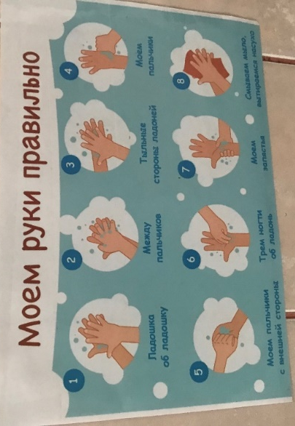
Умывание – учить, самостоятельно мыть руки, по мере загрязнения, после прогулки, уборной и перед едой. Соблюдать последовательность действий, засучив рукава, намыливать руки до образования пены, набирать в ладошки нужное количество воды, мыть лицо двумя руками, мыть руки до локтя с мылом, учить мыть шею и уши, не стряхивать воду с рук, насухо вытирать лицо и руки. Знать свое полотенце и правильно пользоваться им.

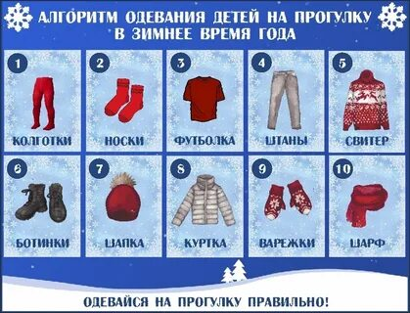
Одевание – самостоятельно одеваться и раздеваться в правильной последовательности. Правильно надевать одежду, обувь. Вежливо и с правильной просьбой (помогите, пожалуйста, а не так: мне нужно…) обращаться к взрослому при необходимости за помощью. Знать свой шкафчик, порядок складывания одежды в шкафчик. Шкафчик содержать в чистоте и порядке. Узнавать свои вещи, не путать с одеждой других детей. Формирование у детей самообслуживания приводит к положительному результату на удовлетворение личных потребностей. Овладение культурно – гигиеническими навыками приводит к самостоятельности, что формирует положительное отношение к процессам воспитания.

3. Материально – технический раздел

3.1. Условия в группе для организации питания, хозяйственно-бытового обслуживания детей, обеспечение соблюдения ими личной гигиены. Режима дня (присмотр и уход)

Г Группа находится на втором этаже
И состоит из 5-ти помещений:
- раздевалка
- умывальная комната
- туалетная комната
- игровая комната
- спальная

Освещение электрическое, лампы люминесцентные.
Водоснабжение центральное
Отопление центральное

1.Информационные стенды для родителей
2. Советы специалистов
3. Будь здоров!
4. Объявления, поздравления
6. Наше творчество
7. Уголок безопасности
8. Меню
9. «Герой дня», «Эмоциональный экран», «Давайте поздороваемся», «Гигиенические правила».
10. Индивидуальные шкафчики для раздевания по количеству детей с индивидуальной маркировкой.
11. Встроенный шкаф для одежды сотрудников

1. СТУЛЬЯ ДЕТСКИЕ
2. СТУЛ ВЗРОСЛЫЙ
3.СТОЛЫ ДЕТСКИЕ ДВУХМЕСТНЫЕ
4. ДОСКА МАГНИТНО -МАРКЕРНАЯ НАВЕСНАЯ
5. СТОЛ ВОСПИТАТЕЛЯ
6. ШКАФЫ ДЛЯ ПОСОБИЙ
7. ПОЛКИ ДЛЯ ИГРУШЕК
8. ШКАФ ДЛЯ ДЕТСКОЙ СТОЛОВОЙ ПОСУДЫ

1. КРОВАТИ ДЕТСКИЕ

2. РАСКЛАДУШКИ С ТВЕРДЫМ ЛОЖЕ.

3.2. Обеспечение группы средствами обучения и воспитания (реализация образовательной программы дошкольного образования)

ФИЗКУЛЬТУРНО-ОЗДОРОВИТЕЛЬНЫЙ УГОДОК

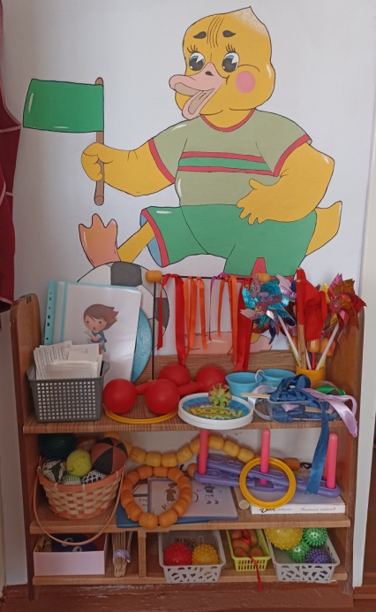
Мячи резиновые,
мячи пластмассовые (разного размера)
Массажные дорожки, коврики
Скакалки
Гантели детские.
Кегли (маленькие)
Флажки.
Кубики
Ленты.
Кольцеброс
Султанчики.
Обручи.
Гимнастические палки
Дидактические игры
Картотека подвижных и малоподвижных игр
Пособия для дыхательной гимнастики
Схемы

УГОЛОК ПРИРОДЫ/ ЭКСПЕРЕМЕНТИРОВАНИЯ

Наборы для улицы: ведерко, формочки, совочек, лопатка, грабельки.
Лейка, стеки для рыхления почвы, опрыскиватель, тряпочки, кисточки для протирания листьев, фартуки, нарукавники.
Картина сезона, модели года и суток.
Календарь с моделями значками (ясно, пасмурно, дождливо, облачно и т.п.)
Комнатные растения 5-7 подбираются с требованиями программы.
Разнообразие:
- поверхности и размеров листьев (гладкие, опушенные, мелкие, с небольшими зубчиками);
- способы очищения листьев: гладкие моют губкой, мелкие опрыскивают из пульверизатора, опушенные протирают влажной кисточкой и т.п.;
Иллюстрации с изображением животных диких и домашних, животных жарких стран и Севера, перелетных, зимующих, кочующих птиц.
Дидактические игры.
Библиотека познавательной природоведческой литературы.
Лэкбуки «Времена года». «Деревья», «Птицы»
Книги, раскраски по временам года.
Пособия для экспериментирования (стаканчики, трубочки, воронки, лупы и т.д.
- Схемы опытов и эксперементов.
Иллюстрации с изображением животных диких и домашних, животных жарких стран и Севера, перелетных, зимующих, кочующих птиц.
Дидактические игры.
Библиотека познавательной природоведческой литературы.
Лэкбуки «Времена года». «Деревья», «Птицы»и т.д.
Книги, раскраски по временам года.
Дневники наблюдений.

лупы, пипетки, бумажные фильтры, мерные колпачки, соломки, зеркала,
песочные часы, магниты, свечи, резиновые груши.

Природные материалы: камешки разного цвета и формы, глина, песок, ракушки, шишки, скорлупа орехов, сухие листья, семена фруктов, овощей.
Бросовый материал: кусочки поролона, меха, лоскутки ткани, пробки, проволока, деревянные, пластмассовые, металлические предметы, трубочки для коктейля.
Картотека опытов
Настольно-печатные игры.
Набор для экспериментирования с водой, песком: емкости 2-3 размеров и разной формы, предметы-орудия для переливания и пересыпания. Плавающие и тонущие игрушки и предметы

УГОЛОК БЕЗОПАСНОСТИ
Макет перекрёстка
Дорожные знаки
Демонстрационные папки, художественная, методическая литература по ПДД и пожарной безопасности
Различные виды транспорта
Настольные и дидактические игры
Театр «Светофор»
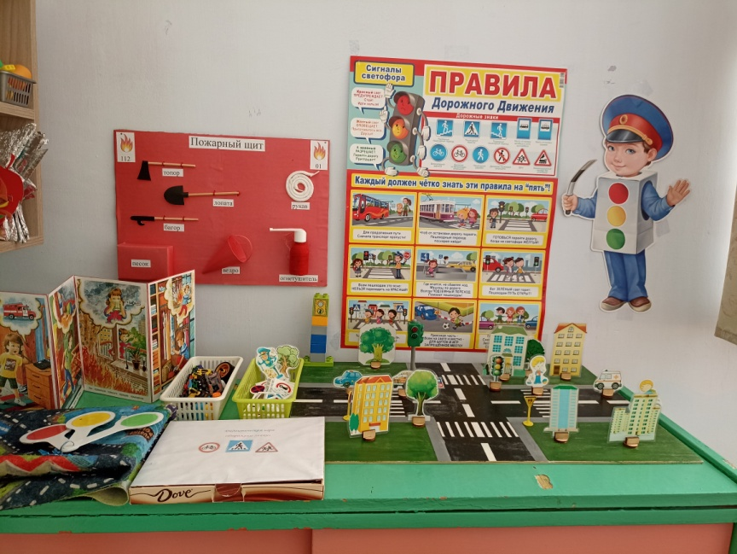
Атрибуты к театру (пальчиковый театр, накидки, жилетки, жезл, фуражка полицейского, рули)
Светофор
Макет «Пожарный щит».
Демонстрационные картинки.
Картотека игр, занятий и минуток по безопасности.
Схемы по безопасности.
Книжки-малышки по безопасности сделанные руками детей и родителей.

УГОЛОК ДЕЖУРСТВА

1.Инвентарь для дежурства по столовой: фартуки
2. Инвентарь для мытья игрушек и стирки кукольной одежды: тазики, мыло.
3. Салфетницы, салфетки.
4.Схемы, гигиенических правил.
5.Экран дежурства.

УГОЛОК ДЕТСКОГО ТВОРЧЕСТВА
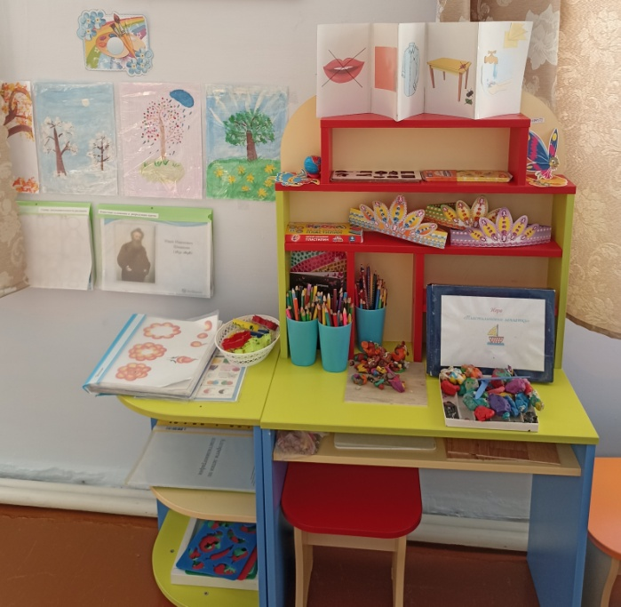
Наборы цветных карандашей, фломастеров, разноцветных
мелков
Краски (гуашь, акварель, пищевые красители)
Кисти для рисования, для клея
Палитра, емкости для воды, красок, клея
Салфетки для вытирания рук и красок
Бумага разных форматов, цветов и фактуры, картон для рисования и аппликаций
Пластилин
Печатки, губки, ватные тампоны для нанесения узоров
Трафареты для закрашивания
Стенд для демонстрации детских рисунков и поделок
Альбомы с цветными фотографиями произведений декоративно-прикладного искусства
Картинки с красочными иллюстрациями, репродукции
Альбомы «Нетрадиционные техники рисования»
Альбом «Гжель». «Хохлома», и т.д.
Образцы и схемы для художественного творчества детей.
Природный и бросовый материал для творчества.
Выставка поделок и детских рисунков

УГОЛОК «МЫ ЧИТАЕМ»

№п/п | Наименование
1. | Тематическая подборка детской художественной литературы.
2. | Портреты писателей и поэтов.
3. | Детские книги.
4. | Литературные игры.
5. | Игры с грамматическим содержанием.
6. | Цветные карандаши, бумага.
7. | Книги-раскраски в картинках.
8. | Энциклопедии.
9. | Хрестоматии.
10. | Изображения сказочных персонажей.
11. | Мнемотаблицы по стихам, рассказам и сказкам.
12. | Рисунки и поделки детей

УГОЛОК ЗАНИМАТЕЛЬНОЙ МАТЕМАТИКИ

1. | Наборы геометрических фигур, цифр.
2. | Игры по схемам.
3. | Игры на составление целого из частей;  Игры на установление последовательности по степени возрастания;  Игры по поиску недостающего объекта в ряда;
4. | Цветные счетные палочки, логические блоки;
5. | Развивающие игры («Танграмм», «Уголки», «Колумбово яйцо»);  Блоки Дьенеша, палочки Кюизенера;
6. | Счеты;  Пазлы;
7. | Песочные часы;
8. | Числовые карточки с изображением от 1 до 10.  Знаки «>», «<», «=».
9. | Геометрические вкладыши
10. | Лэкбук «Занимательная математика»
11. | Игры - шнуровки
12. | Карточки части суток, времени года, ориентировка в пространстве и времени.
13. | Экран «Мы выросли»
14. | Экран «Мы выросли»

УГОЛОК СТРОИТЕЛЬНО -

КОНСТРУКТИВНЫХ ИГР

1. | Крупный строительный конструктор.  Средний строительный конструктор  Конструкторы типа «Лего»
2. | Игровые наборы (транспорт и строительные машины; фигурки животных, людей).
3. | Мозаики Мелкая мозаика с картинками - образцами
4. | «Автосалон»: игрушечный транспорт средний и крупный.  Машины грузовые и легковые, пожарная машина, светофор.
5. | Образцы построек различной сложности, фигурки людей и животных для обыгрывания
6. | Макеты
7. | Сборники технологических карт моделей и схем.
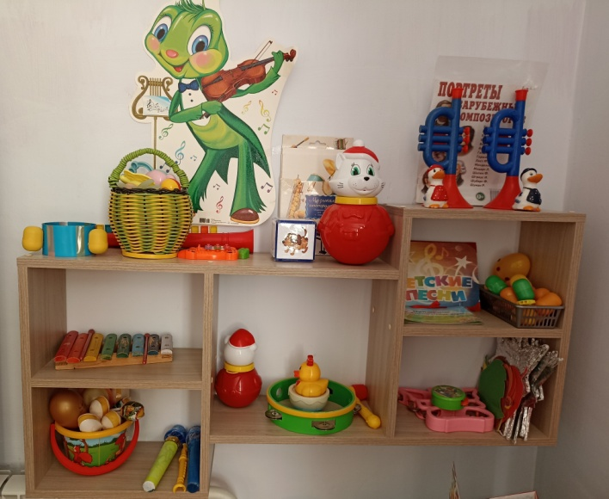

МУЗЫКАЛЬНЫЙ УГОЛОК

1. | Ширма большая для настольного кукольного театра
2. | Кукольный театр  Настольный театр  Театр на фланелеграфе  Театр теней  Пальчиковый театр  Бибабо, театр на варежках, Дисках  Конусный театр
3. | Шапочки-маски
4. | Атрибуты для ряженья: шляпы, бусы, юбки, косынки
5. | Дудочка, погремушки, металлофон, барабан, бубен
6. | Игрушки с фиксированной мелодией (Книжки, куклы, животные)
7. | Магнитофон Аудио, CD-диски с записями песенок. Колыбельных, классической музыки, звуками природы
8. | Портреты известных композиторов
9. | Схемы и мнемотаблицы песенок, танцев и музыкальных игр

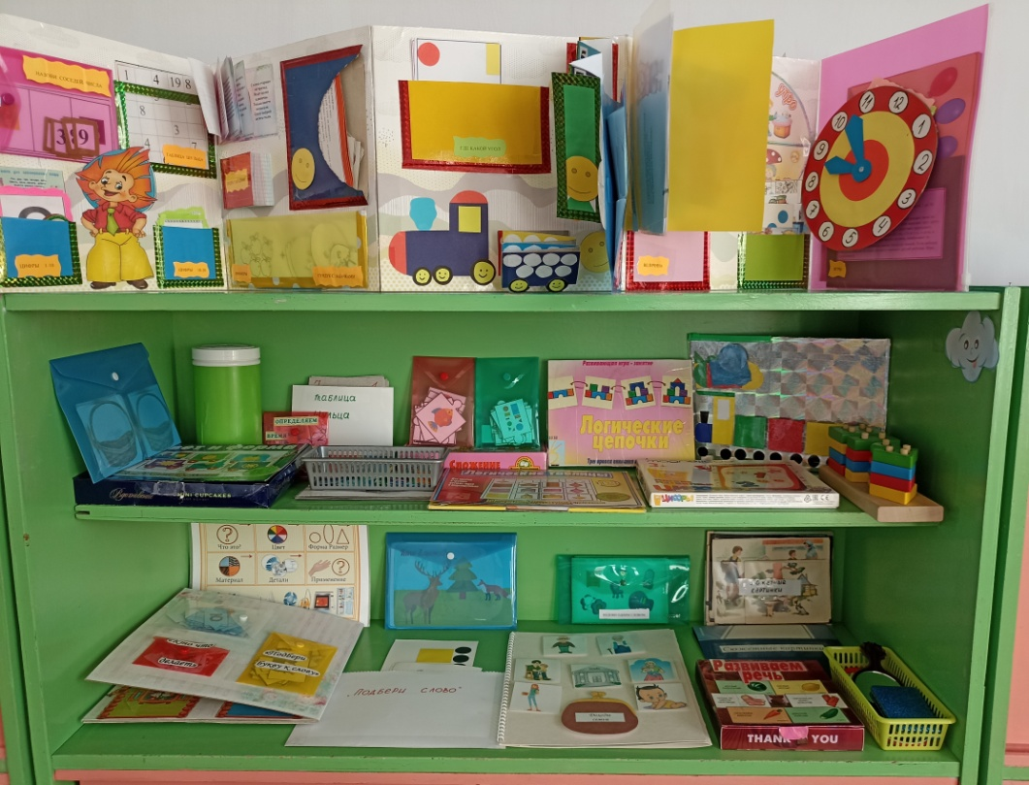
УГОЛОК
ПОЗНАВАТЕЛЬНОГО РАЗВИТИЯ

1. | Лото, домино в картинках,(«Домино. Забавные зверята», «Лото», «Развивающее лото», «Лото профессии», «Домино «Фрукты».
2. | Предметные и сюжетные картинки, наборы картинок по лексическим темам (посуда, обувь, одежда, фрукты, овощи, ягоды, домашние и дикие животные, игрушки, мебель, инструменты, профессии и т.д.)
3. | Дидактические игры по обучению грамоте.
4. | Наборы разрезных картинок
5. | Настольно-печатные игры разнообразной тематики и содержания («Мир растений», «Профессии», «Веселые зверята», «Чей домик?», «Чей малыш?», «Ребятам о зверятах в лесу», Разрезная азбука, «Уроки вежливости».»Найди пару», «Найди четвертый лишний».
6. | Иллюстрации с изображением хозяйственно-бытового труда детей и взрослых дома.
7. | Картинки с изображением космического пространства, планет, звезд, космического корабля.
8. | Тетради в клетку
9. | Циферблат часов

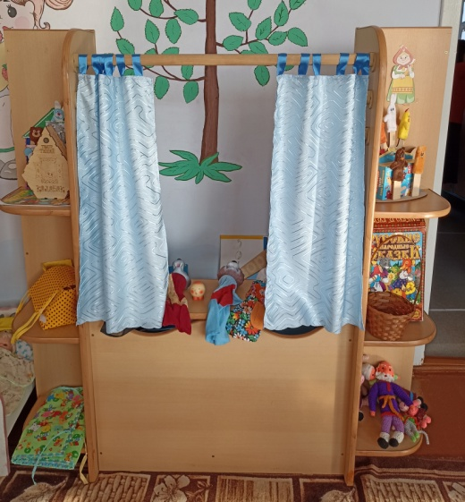

ТЕАТРАЛЬНЫЙ УГОЛОК

1. | Ширмы для теневого и настольного театров, лампа.
2. | Ручной театр би-ба-бо
3. | Настольные театры: по сказкам
4. | Маски
5. | Разные виды театра: пальчиковый, магнитный, настольный. Кукольный, вязаный театр, театр на палочке, театр на фланелеграфе.
6. | Резиновые игрушки- герои сказок.
7. | Картотека театрализованных игр и упражнений.
8. | Мягкий театр из ткани и фетра

УГОЛОК «МЫ ИГРАЕМ»

СЮЖЕТНО_РОЛЕВАЯ ИГРА «Магазин»

(Касса, весы, муляжи хлебобулочных изделий, консервов, су-мочки, корзина, предметы-заместители, овощи, фрукты).

СЮЖЕТНО_РОЛЕВАЯ ИГРА «Больница»

(медицинские халаты и шапочки, набор доктора «Апте-ка»: вата, бинты, лекарства, градусники, мерные стаканчики, ложечки, рецепты).

СЮЖЕТНО_РОЛЕВАЯ ИГРА «Парикмахерская»

зеркало, игрушка «Набор парикмахера), журналы, прически.

СЮЖЕТНО_РОЛЕВАЯ ИГРА «Строители»

(строительный материал, крупный и мелкий, деревянный и пластмассовый, набор конструктора «Лего», строительные инструменты: пила, гаечный ключ, молоток, отвёртка, предметы-заместители).

СЮЖЕТНО_РОЛЕВАЯ ИГРА «Кухня»

кухонная, чайная, столовая, кухонная плита, фартучки, наборы продуктов.

КАРТОТЕКА

1. «Артикуляционная гимнастика»
2. «Пальчиковая гимнастика»
3. «Дыхательная гимнастика»
4. «Малоподвижные игры»
5. Пословицы, поговорки, потешки, считалки»
6. «Беседы»
7. «Утренний, вечерний круг»
Развивающая предметно-пространственная среда группы содержательно насыщена, трансформируемая, полифункциональна, вариативна, доступна и безопасна.

1) Насыщенность среды соответствует возрастным возможностям детей и содержанию Программы.

Образовательное пространство оснащено средствами обучения и воспитания, соответствующими материалами. В том числе игровым, спортивным, оздоровительным оборудованием, инвентарем.

Организация образовательного пространства и разнообразие материалов, оборудования и инвентаря обеспечивает:

- игровую, познавательную, исследовательскую и творческую активность всех воспитанников, экспериментирование с доступными детям материалами ( в том числе с песком и водой);

- двигательная активность, в том числе развитие крупной и мелкой моторики, участие в подвижных играх и соревнованиях;

- эмоциональное благополучие детей во взаимодействии с предметно-пространственным окружением;

- возможность самовыражения детей.

2) Трансформируемость пространства предполагает возможность изменений предметно-пространственной среды в зависимости от образовательной ситуации, в том числе от меняющихся интересов и возможностей детей;

3) Полифункциональность материалов предлагает: возможность разнообразного использования различных составляющих предметной среды;

Наличие в группе полифункциональных (не обладающих жестко закрепленным способом употребления) предметов, в том числе природных материалов, пригодных для использования в разных видах детской активности ( в том числе в качестве предметов-заменителей в детской игре).

4) Вариативность среды предполагает наличие в группе различных пространств ( для игры, конструирования, уединения и пр.), а также разнообразных материалов, игр, игрушек и оборудования, обеспечивающих свободный выбор детей; периодическую сменяемость игрового материала, появление новых предметов, стимулирующих игровую, двигательную, познавательную и исследовательскую активность детей.

5)Доступность среды предполагает: доступность для воспитанников, в том числе детей с ограниченными возможностями здоровья, всех помещений, где осуществляется образовательная деятельность; свободный доступ детей, в том числе детей с ограниченными возможностями здоровья, к играм, игрушкам, материалам, пособиям, обеспечивающим все основные виды детской активности; исправность и сохранность материалов и оборудования.

6) Безопасность предметно-пространственной среды предполагает соответствие всех ее элементов требованиям по обеспечению надежности и безопасности их использования.

